TRƯỜNG ĐẠI HỌC GIAO THÔNG VẬN TẢI
KHOA CÔNG NGHỆ THÔNG TIN


BÁO CÁO TỔNG KẾT
ĐỀ TÀI NGHIÊN CỨU KHOA HỌC CỦA SINH VIÊN
NĂM HỌC 2025-2026

Hệ thống điều khiển thiết bị ngoại vi từ xa sử dụng ESP32 kết hợp giao diện Web và nhận dạng cử chỉ từ Webcam

Nhóm sinh viên thực hiện:
Nguyễn Việt Tuấn | Lớp: KHMT_K65 | Khoa: CNTT
Từ Hoàng Thanh | Lớp: KHMT_K65 | Khoa: CNTT
Lò Hoàng Hải | Lớp: KHMT_K65 | Khoa: CNTT
Nguyễn Đình Khải | Lớp: KHMT_K65 | Khoa: CNTT
Phạm Tiến Đạt | Lớp: KHMT_K65 | Khoa: CNTT

Giảng viên hướng dẫn: Phạm Xuân Tích

Hà Nội, 2026

MỤC LỤC

MỤC LỤC 1
DANH MỤC HÌNH ẢNH 3
DANH MỤC TỪ VIẾT TẮT 4
LỜI MỞ ĐẦU 6
Chương 1. Giới thiệu 7
1.1 Lý do chọn đề tài 7
1.2 Mục tiêu, nội dung, phương pháp nghiên cứu 8
1.2.1 Mục tiêu nghiên cứu 8
1.2.2 Nội dung nghiên cứu 8
1.2.3 Phương pháp nghiên cứu 9
1.3. Đối tượng và phạm vi nghiên cứu 9
1.3.1 Đối tượng nghiên cứu 9
1.3.2 Phạm vi nghiên cứu 10
Chương 2. Thiết kế kiến trúc hệ thống 11
2.1. Kiến trúc hệ thống 11
2.1.1 Khối Giao diện người dùng (User Interface - Web Dashboard): 12
2.1.2 Khối Xử lý thông minh (AI Processing Layer - Python & MediaPipe): 12
2.1.3 Khối Truyền tin trung gian (Middleware - HiveMQ Cloud): 12
2.1.4 Khối Thực thi và Thiết bị ngoại vi (Hardware Layer - ESP32 & Actuators): 12
2.2 Phân tích chi tiết cấu hình phần phần cứng 12
2.2.1 Vi điều khiển ESP32 : 12
2.2.2 Thiết bị ngoại vi 14
2.2.3 Hệ thống giám sát trung tâm (Máy chủ): 16
2.3 Phân tích chi tiết cấu phần phần mềm 17
2.3.1 Thư viện MediaPipe và bài toán Landmark Detection 17
2.3.2 Lý do lựa chọn thư viện Mediapipe trong dự án 18
2.3.3 Web Server (Giao diện người dùng và điều khiển) 19
2.3.4 Ưu thế của giao thức MQTT trong hệ thống 21
2.3.4. Cloud (HiveMQ Broker) 24
2.4 Bài toán về đồng bộ hệ thống 25
2.4.1 Cơ chế Phản hồi trạng thái (State Feedback): 25
2.4.2 Sử dụng Local Broker phối hợp Cloud: 25
2.4.3 Xử lý xung đột điều khiển: 26
Chương 3. Xây dựng hệ thống 27
3.1 Thiết lập server MQTT trên nền tảng cloud của HiveMQ 28
3.2 Lập trình ESP32 29
3.2.1 Cấu hình kết nối WIFI 29
3.2.2 Nhận lệnh và Xử lý điều khiển 30
3.3 Xây dựng giao diện Web 31
3.3.1. Giao diện điều khiển Web và Cơ chế tương tác đa thiết bị 32
3.3.2. Hiển thị trạng thái hệ thống 32
3.3.3. Hiển thị Webcam và Tương tác thời gian thực 33
3.4 Nhận dạng cử chỉ 34
3.4.1 Điều khiển Đèn Độc lập 34
3.4.2 Điều khiển Cửa nhà 34
Chương 4. Kết luận và Hướng phát triển 36
4.1 Kết quả thực tế 36
4.1.1 Giao diện điều khiển trung tâm 36
4.1.2 Hình ảnh mô hình thực tế 37
4.2 Phân tích hiệu năng hệ thống 37
4.2.1. Tốc độ xử lý của mô hình AI 37
4.2.2. Hiệu quả truyền tin qua giao thức MQTT 37
4.2.3. Tổng kết độ trễ hệ thống 38
4.2.4. Các vấn đề hệ thống hiện có 38
4.3 Hướng phát triển 39
Kết luận 40
Tài liệu tham khảo 41

DANH MỤC HÌNH ẢNH
Hình 1. IOT_Block Diagram 12
Hình 2. ESP32-Dev Kit V1 PinOut 15
Hình 3. MG90S 16
Hình 4. MG90S 180 16
Hình 5. Hoạt động máy chủ 17
Hình 6. 21_hand_landmarket 20
Hình 7. User and Password 24
Hình 8. Overview CLoud Cluster 25
Hình 9. Sơ đồ mạch khối thực thi và thiết bi ngoại vi 28
Hình 10. Sơ đồ hệ thống 28
Hình 11. Web-Client on Cloud Clusters 29
Hình 12. Overview CLoud Cluster 30
Hình 13. Giao diện chính của Website 32
Hình 14. Giao diện điều khiển trung tâm 36
Hình 15. Hình ảnh mô hình thực tế 37

DANH MỤC TỪ VIẾT TẮT
Từ viết tắt | Thuật ngữ đầy đủ | Giải thích ý nghĩa trong dự án
AI | Artificial Intelligence | Trí tuệ nhân tạo: Công nghệ xử lý luồng hình ảnh từ Webcam để nhận diện cử chỉ tay.
FPS | Frames Per Second | Số khung hình trên giây: Chỉ số đo lường tốc độ xử lý video của hệ thống.
GPIO | General Purpose Input/Output | Cổng vào/ra đa dụng: Các chân cắm trên ESP32 dùng để điều khiển LED và Servo.
HMI | Human-Machine Interface | Giao diện người - máy: Cách thức tương tác giữa người dùng và thiết bị thông qua cử chỉ.
I2C | Inter-Integrated Circuit | Giao thức nối tiếp: Chuẩn giao tiếp dữ liệu giữa vi điều khiển và các module cảm biến.
IoT | Internet of Things | Internet vạn vật: Mạng lưới các thiết bị kết nối và trao đổi dữ liệu qua Internet.
JSON | JavaScript Object Notation | Định dạng dữ liệu nhẹ: Dùng để đóng gói các lệnh điều khiển (Living_light, Door...) gửi qua MQTT.
MQTT | Message Queuing Telemetry Transport | Giao thức truyền tin: Giao thức nhẹ, tối ưu cho việc gửi lệnh điều khiển giữa Máy chủ và ESP32.
PWM | Pulse Width Modulation | Điều chế độ rộng xung: Phương pháp dùng để điều khiển góc quay của động cơ Servo MG90S.
QoS | Quality of Service | Chất lượng dịch vụ: Các mức độ đảm bảo việc chuyển phát tin nhắn thành công trong giao thức MQTT.
SPI | Serial Peripheral Interface | Giao diện ngoại vi nối tiếp: Chuẩn giao tiếp đồng bộ tốc độ cao cho các thiết bị ngoại vi.
SSID | Service Set Identifier | Tên mạng Wi-Fi: Định danh mạng không dây mà ESP32 kết nối để truy cập Internet.
SSL/TLS | Secure Sockets Layer / Transport Layer Security | Giao thức bảo mật: Cơ chế mã hóa dữ liệu trên đường truyền từ máy chủ lên Cloud HiveMQ.
UART | Universal Asynchronous Receiver-Transmitter | Truyền nhận dữ liệu bất đồng bộ: Giao thức dùng để nạp code và giao tiếp máy tính với ESP32.

LỜI MỞ ĐẦU
Trong kỷ nguyên số hóa hiện nay, Internet vạn vật (IoT) đã trở thành nền tảng cốt lõi trong việc định hình lại đời sống xã hội và hạ tầng thông minh. Sự kết hợp giữa khả năng tính toán của các thiết bị nhúng với các thuật toán trí tuệ nhân tạo (AI) đang mở ra những phương thức tương tác người-máy (HMI) mới, trong đó điều khiển không tiếp xúc (touchless control) nổi lên như một giải pháp ưu việt giúp tối ưu hóa sự tiện nghi, an toàn và vệ sinh trong không gian sống.
Với mục tiêu hiện thực hóa các ứng dụng thông minh, việc làm chủ các thiết bị phần cứng để điều khiển môi trường xung quanh không còn là một bài toán kỹ thuật đơn thuần, mà là minh chứng cho năng lực triển khai công nghệ thực tế. Module ESP32 với ưu thế về khả năng tích hợp Wi-Fi/Bluetooth, chi phí thấp và hiệu suất mạnh mẽ, đã trở thành lựa chọn hàng đầu cho các hệ thống IoT hiện đại. Kết hợp với sức mạnh của thị giác máy tính thông qua các mô hình nhận dạng cử chỉ, chúng em đã nghiên cứu và phát triển hệ thống điều khiển thiết bị ngoại vi từ xa với giao diện tương tác trực quan.
Dự án nghiên cứu này tập trung vào việc giải quyết bài toán giao thoa giữa xử lý hình ảnh thời gian thực và điều khiển thiết bị qua mạng. Quá trình thực hiện bao gồm các giai đoạn: xây dựng kiến trúc phần cứng, tối ưu hóa giao thức truyền tin MQTT, huấn luyện thuật toán nhận dạng cử chỉ dựa trên thư viện MediaPipe và triển khai hệ thống Web-server để giám sát trạng thái. Mỗi giai đoạn là sự phối hợp chặt chẽ giữa các thành viên, nhằm hướng tới việc hoàn thiện một hệ thống ổn định, có độ trễ thấp và khả năng ứng dụng thực tiễn cao trong các mô hình nhà thông minh (Smart Home).
Báo cáo này trình bày chi tiết lộ trình nghiên cứu, những giải pháp kỹ thuật đã lựa chọn, các thách thức trong quá trình triển khai thực tế cùng kết quả thực nghiệm đạt được. Nhóm hy vọng rằng, đề tài không chỉ là một cột mốc trong quá trình học tập mà còn đóng góp một góc nhìn thực tiễn về việc ứng dụng công nghệ nhúng và thị giác máy tính vào việc giải quyết các vấn đề trong đời sống công nghệ hiện đại.

Chương 1. Giới thiệu

1.1 Lý do chọn đề tài
Trong bối cảnh sự phát triển mạnh mẽ của cuộc cách mạng công nghiệp 4.0, các hệ thống Internet vạn vật (IoT) đang chuyển mình từ việc chỉ đơn thuần thu thập dữ liệu sang việc hiểu và tương tác thông minh với môi trường. Việc tích hợp thị giác máy tính vào các hệ thống nhúng không còn là một bài toán xa xỉ, mà đã trở thành yêu cầu thiết yếu để nâng cao trải nghiệm người dùng và hiệu quả vận hành. Đề tài "Thiết kế và triển khai hệ thống điều khiển thiết bị ngoại vi từ xa dựa trên ESP32 kết hợp Web Server và nhận dạng cử chỉ bằng thị giác máy tính" được lựa chọn dựa trên các yếu tố cấp thiết sau:
Thứ nhất, tính tối ưu và phổ biến của phần cứng: Module ESP32 là sự lựa chọn chiến lược nhờ khả năng tích hợp linh hoạt giữa giao tiếp Wi-Fi, Bluetooth và năng lực xử lý mạnh mẽ trong một kiến trúc nhỏ gọn, chi phí thấp. Đây là nền tảng lý tưởng để hiện thực hóa các giải pháp IoT quy mô lớn, giúp phá vỡ rào cản về chi phí trong việc triển khai các hệ thống nhà thông minh (Smart Home) hiện nay.
Thứ hai, tiềm năng đột phá của điều khiển bằng cử chỉ : So với các phương thức điều khiển truyền thống (công tắc vật lý, ứng dụng di động), điều khiển bằng cử chỉ mang lại sự tương tác trực quan, tự nhiên và đặc biệt quan trọng trong các môi trường đặc thù:
- Hỗ trợ người khuyết tật: Tạo ra phương thức điều khiển thiết bị không phụ thuộc vào thao tác cầm nắm, hỗ trợ hòa nhập cộng đồng cho người hạn chế vận động.
- Môi trường vô trùng: Trong lĩnh vực y tế hoặc công nghiệp thực phẩm, việc điều khiển thiết bị mà không cần tiếp xúc bề mặt giúp giảm thiểu rủi ro lây nhiễm chéo.
- Tăng trải nghiệm tương tác: Loại bỏ sự phụ thuộc vào thiết bị trung gian, tạo ra phong cách sống hiện đại và đột phá cho người sử dụng.
Thứ ba, thách thức và cơ hội nghiên cứu: Việc kết hợp giữa xử lý hình ảnh thời gian thực và điều khiển hệ thống nhúng thông qua giao thức MQTT đặt ra những bài toán kỹ thuật thú vị về tối ưu hóa độ trễ, quản lý tài nguyên hệ thống và độ chính xác của mô hình nhận diện. Nghiên cứu này không chỉ giúp nhóm hoàn thiện kỹ năng làm chủ công nghệ nhúng, mà còn là bước thực nghiệm quan trọng nhằm đưa các thuật toán AI phức tạp vào ứng dụng thực tế trên phần cứng hạn chế tài nguyên.
Từ những lý do trên, việc xây dựng một hệ thống điều khiển thông minh, phản hồi tức thời dựa trên nhận diện cử chỉ là một hướng đi mang tính thực tiễn cao, đáp ứng kịp thời nhu cầu hiện đại hóa không gian sống và sản xuất.

1.2 Mục tiêu, nội dung, phương pháp nghiên cứu

1.2.1 Mục tiêu nghiên cứu
Mục tiêu tổng quát: Nghiên cứu, thiết kế và triển khai thành công hệ thống điều khiển thiết bị ngoại vi thông minh dựa trên nền tảng ESP32, ứng dụng thị giác máy tính (Computer Vision) để nhận diện cử chỉ tay trong thời gian thực, nhằm thay thế các phương thức điều khiển vật lý truyền thống, hướng tới không gian sống hiện đại và an toàn.
Các mục tiêu cụ thể:
- Thiết lập hạ tầng kết nối: Xây dựng hệ thống truyền tin ổn định, độ trễ thấp giữa giao diện điều khiển (Web) và thiết bị chấp hành (ESP32) thông qua giao thức MQTT.
- Tối ưu hóa thuật toán: Xây dựng và tinh chỉnh mô hình nhận diện cử chỉ bằng thư viện MediaPipe, đảm bảo độ chính xác cao trong các điều kiện môi trường ánh sáng khác nhau.
- Xây dựng giao diện tương tác: Thiết kế giao diện Web trực quan, cho phép người dùng giám sát trạng thái thiết bị và theo dõi luồng video trực tiếp từ webcam.
- Kiểm chứng hiệu năng: Thực nghiệm và đánh giá hệ thống về các tiêu chí: độ trễ điều khiển, độ chính xác nhận diện cử chỉ và tính ổn định của kết nối không dây.

1.2.2 Nội dung nghiên cứu
Để đạt được các mục tiêu trên, đề tài tập trung vào các nội dung chính sau:
- Thiết kế phần cứng: Xây dựng mạch điều khiển sử dụng ESP32 kết hợp module relay để đóng cắt các thiết bị ngoại vi.
- Lập trình Firmware: Phát triển mã nguồn cho ESP32 để xử lý tín hiệu điều khiển nhận về từ MQTT Broker.
- Xây dựng phần mềm xử lý hình ảnh: Cấu hình các mô hình MediaPipe để nhận dạng chính xác bộ cử chỉ tay (tay trái, tay phải, cử chỉ mở/đóng , nhận diện số lượng ngón tay).
- Xây dựng Web Server: Phát triển ứng dụng Web tích hợp tính năng truyền luồng video (stream) và bảng điều khiển (dashboard) trạng thái thiết bị.
- Tích hợp và thực nghiệm: Kết nối toàn bộ các thành phần, tinh chỉnh tham số truyền thông và đo đạc các thông số kỹ thuật thực tế.

1.2.3 Phương pháp nghiên cứu
- Phương pháp thực nghiệm (Experimental Method): Tiến hành xây dựng mô hình thử nghiệm vật lý (prototype) để kiểm chứng lý thuyết và các thông số thiết kế.
- Phương pháp mô hình hóa (Modeling): Sử dụng các sơ đồ khối, sơ đồ luồng dữ liệu để thiết kế kiến trúc phần mềm và phần cứng.
- Phương pháp so sánh và tối ưu hóa (Comparative & Optimization Method): Thử nghiệm với các ngưỡng khoảng cách tay khác nhau, các điều kiện ánh sáng khác nhau để chọn ra tham số tối ưu cho thuật toán nhận diện.
- Phương pháp thử nghiệm thực tế (Field Testing): Đánh giá độ trễ và khả năng đáp ứng của hệ thống trong môi trường mạng thực tế.

1.3. Đối tượng và phạm vi nghiên cứu

1.3.1 Đối tượng nghiên cứu
Đối tượng nghiên cứu chính của đề tài bao gồm:
- Hệ thống điều khiển thiết bị thông minh: Bao gồm phần cứng (Module ESP32, bộ relay, hệ thống điện ngoại vi) và phần mềm điều khiển (Giao thức MQTT, Web Server).
- Thuật toán thị giác máy tính: Cụ thể là các mô hình nhận diện điểm mốc bàn tay (Hand Landmark Detection) sử dụng thư viện MediaPipe.
- Tín hiệu cử chỉ: Các tập lệnh điều khiển dựa trên chuyển động tay và khoảng cách giữa các bàn tay trong không gian thu nhận hình ảnh của webcam.

1.3.2 Phạm vi nghiên cứu
Để đảm bảo tính khả thi và tập trung cho đề tài, phạm vi nghiên cứu được giới hạn như sau:
- Về không gian và thiết bị:
- Hệ thống được thiết kế để điều khiển các thiết bị điện xoay chiều (AC) thông dụng (ví dụ: đèn, quạt) và cơ cấu chấp hành mô phỏng (cửa tự động).
- Môi trường thử nghiệm: Không gian phòng thí nghiệm hoặc nhà ở có điều kiện ánh sáng ổn định (tránh các nguồn sáng mạnh gây nhiễu trực tiếp vào ống kính webcam).
- Về kỹ thuật nhận diện cử chỉ:
- Tập trung vào 05 cử chỉ cơ bản:
- Tay trái: Đóng/mở đèn phòng khách.
- Tay phải: Đóng/mở đèn phòng bếp.
- 1 ngón trỏ và 1 ngón cái: Lệnh mở/đóng cửa.
- Về nền tảng truyền tin:
- Sử dụng giao thức MQTT kết nối với Public Broker (HiveMQ) thông qua mạng Wi-Fi

Chương 2. Thiết kế kiến trúc hệ thống

2.1. Kiến trúc hệ thống
Hệ thống được thiết kế theo mô hình điều khiển tích hợp giữa trí tuệ nhân tạo (AI) và Internet vạn vật (IoT), kết hợp khả năng xử lý hình ảnh hiệu năng cao tại máy tính chủ và khả năng điều khiển thiết bị linh hoạt của vi điều khiển. Kiến trúc hệ thống bao gồm 04 khối chức năng chính:
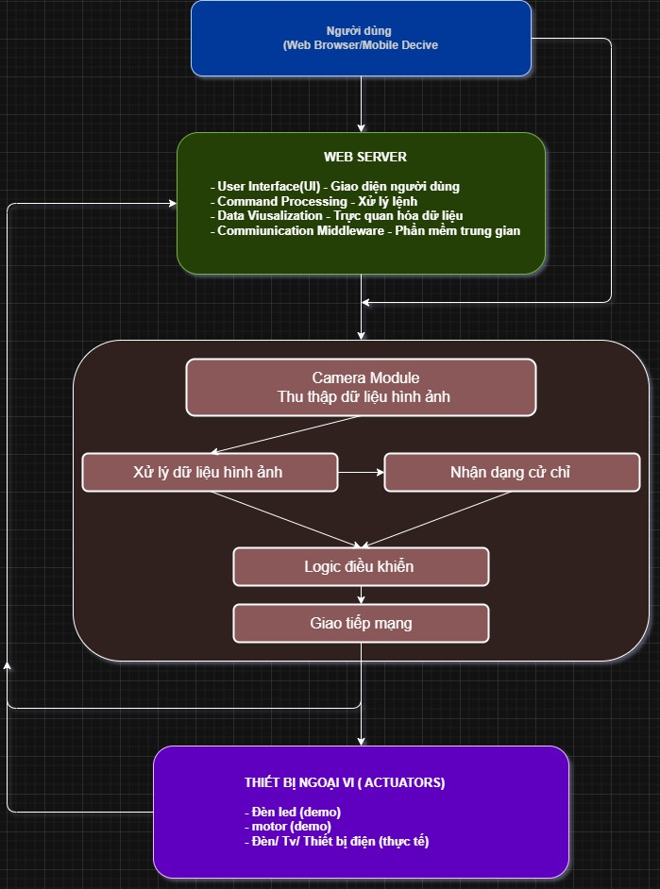
Hình 1. IOT_Block Diagram

2.1.1 Khối Giao diện người dùng (User Interface - Web Dashboard):
Là lớp tương tác trực tiếp, cho phép người dùng giám sát trạng thái thiết bị và gửi lệnh điều khiển thủ công. Giao diện được xây dựng trên nền tảng Web, hiển thị luồng video từ Webcam và các phản hồi trạng thái từ hệ thống theo thời gian thực.

2.1.2 Khối Xử lý thông minh (AI Processing Layer - Python & MediaPipe):
Đây là "bộ não" thực hiện nhiệm vụ tính toán phức tạp. Khối này sử dụng Camera của máy tính để thu thập dữ liệu hình ảnh, sau đó ứng dụng thư viện MediaPipe để nhận dạng cử chỉ tay. Các thuật toán logic tại đây sẽ chuyển đổi tọa độ bàn tay thành các lệnh điều khiển cụ thể (như bật/tắt đèn, đóng/mở cửa) trước khi đóng gói thành dữ liệu JSON.

2.1.3 Khối Truyền tin trung gian (Middleware - HiveMQ Cloud):
Đóng vai trò là cầu nối liên lạc giữa khối xử lý AI và thiết bị phần cứng thông qua giao thức MQTT. Cloud Broker (HiveMQ) đảm bảo các thông điệp điều khiển được chuyển phát nhanh chóng, bảo mật và ổn định từ máy tính đến vi điều khiển mà không cần kết nối dây trực tiếp.

2.1.4 Khối Thực thi và Thiết bị ngoại vi (Hardware Layer - ESP32 & Actuators):
Bao gồm vi điều khiển ESP32 và các thiết bị chấp hành (Relay, Đèn, Cửa nhà). ESP32 đóng vai trò là trạm thu nhận, giải mã các gói tin JSON từ MQTT và trực tiếp kích hoạt các chân GPIO để điều khiển các thiết bị ngoại vi tương ứng, đồng thời gửi phản hồi trạng thái ngược lại giao diện Web.

2.2 Phân tích chi tiết cấu hình phần phần cứng
Hệ thống được cấu thành từ các module phần cứng chính, được lựa chọn dựa trên tiêu chí hiệu năng, chi phí và khả năng tương thích trong môi trường IoT.

2.2.1 Vi điều khiển ESP32 :
ESP32 DevKit V1-từ bây giờ sẽ được gọi tắt là ESP32- là một broad mạch phát triển dựa trên chip ESP32-WROOM-32 của Espressif Systems. Đây là dòng vi điều khiển điều khiển mạnh mẽ tích hợp sẵn Wi-Fi và BlueTooth, được thiết kế đặc biệt cho các ứng dụng IoT nhờ vào khả năng xử lý ở tốc độ cao và tiêu thụ năng lượng thấp.
Tại ESP32, chúng ta có:
- Bộ xử lý lõi kép: ESP32 sở hữu vi xử lý Xtensa® Dual-Core 32-bit LX6 với xung nhịp cao lên đến 240 MHz, Việc có hai lõi xử lý giúp hệ thống có thể chạy song song nhiều tác vụ cùng lúc mà không bị quá tải
- Kết nối không dây: ESP32 được tích hợp Wi-Fi 802.11 b/g/n(2.4 GHz) và BlueTooth 4.2 và giao thức Esp-now trong hệ sinh thái các vi xử lý Esp32 (Microcontroller). điều này cho phép ESP32 có thể được kết nối trực tiếp với thế giới mạng qua nhiều giao thức khác nhau mà không cần thêm các module hỗ trợ khác.
- Bộ nhớ lưu trữ lớn: Với 520 KB SRAM và 4 MB Flash, ESP32 có đủ không gian để xử lý các gói tin lưu trữ dữ liệu cũng như mã nguồn trước khi khởi động cần thiết cho dự án.
- Hệ thống I/O đa dạng: với 2 hàng 15 chân GPIO của mình, ESP32 hỗ trợ các chuẩn giao tiếp như UART, SPI, I2C và đặc biệt là các chân PWM để điều khiển độ sáng đèn hoặc góc quay một một động cơ servo.
Việc lựa chọn sử dụng ESP32-DevKit-V1 là một giải pháp tích hợp toàn diện bao gồm vi xử lý lõi kép, bộ nhớ và các khối truyền thông không dây (Wi-Fi) trên một vi mạch duy nhất. Đặc điểm này cho phép ESP32 có thể đáp ứng các yêu cầu cần có trong dự án với độ tương thích được đẩy lên tối đa.
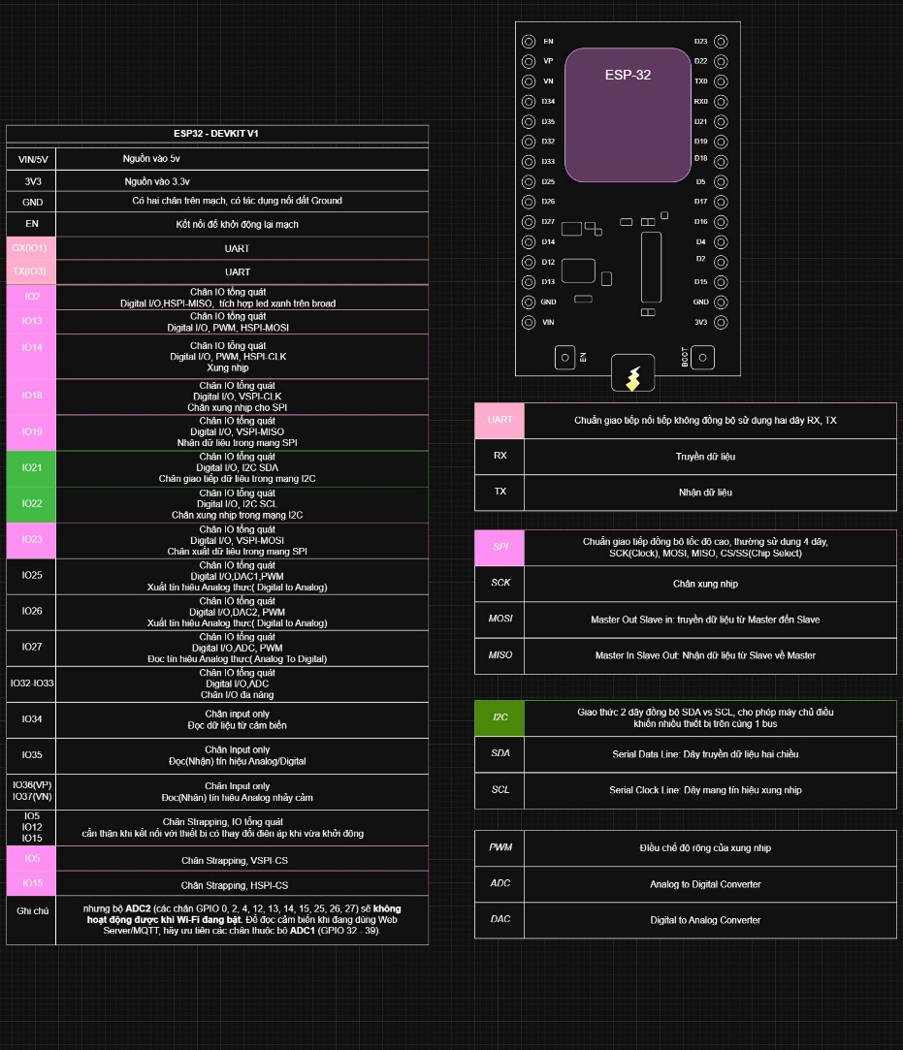
Hình 2. ESP32-Dev Kit V1 PinOut

2.2.2 Thiết bị ngoại vi
- Các thiết bị điện thông dụng như bóng đèn chiếu sáng trong nhà, quạt, hoặc hệ thống khóa cửa điện tử,... đã được nhóm sử dụng các thiết bị nhỏ hơn nhằm xây dựng một mô hình demo trước khi áp dụng vào bản chính. Với các thiết bị nhỏ gọn như đèn led(3.3v-5v) và động cơ Servo MG90s, mô hình sản phẩm cũng đã xây dựng nên cái nhìn trực quan tổng thể của cả hệ thống bên trong dự án lần này
  - Động cơ Servo MG90s (Từ giờ sẽ được gọi là MG90s)
    - MG90s sở hữu cho mình 100% bánh răng làm từ kim loại giúp hạn chế việc mòn hoặc gãy bánh răng khi tải trọng lớn.
    - Bên cạnh đó MG90s còn sở hữu Momen xoắn đạt khoảng 2.2kg/cm(6v), đủ sức mạnh để kéo các cánh của mô hình hoặc chấp hành thực hiện các yêu cầu khác có trọng lượng vừa phải.
    - Dải quay: MG90s có độ quay tối đa 180 độ với tốc độ phản hồi tối đa rơi vào khoảng 0.1s/60 độ. Điều này hoàn toàn phù hợp để mô phỏng chính xác các trạng thái mà hệ thống yêu cầu một cách ngay lập tức
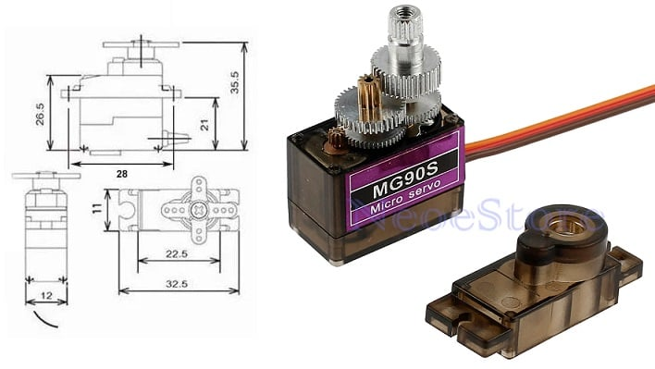
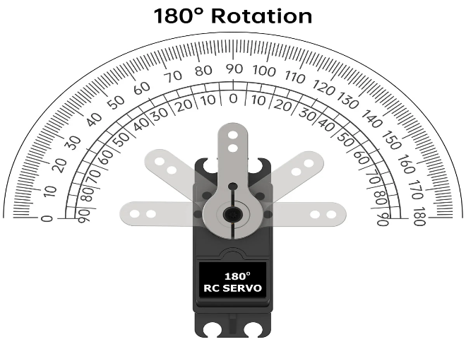
    - MG90s được điều khiển thông qua phương thức xung PWM từ một chân GPIO của ESP32 vói tần số hoạt động tiêu chuẩn là 50Hz(chu kỳ 20ms)
Hình 3. MG90S
Hình 4. MG90S 180

    - Chú thích nối dây MG90s( theo như trên hình từ ngoài vào trong)
      - Dây cam: tín hiệu( nối với GPIO PWM trên ESP32)
      - Dây đỏ: dây nguồn dương(5v) (+)
      - Dây nâu: dây nguồn âm (GND) (-)
=> Đây là đích đến cuối cùng của luồng dữ liệu điều khiển từ hệ thống nhận diện cử chỉ sẽ có nhiệm vụ thực thi các yêu cầu được gửi xuống từ sever mà cu thể đó là từ phía người dùng.

2.2.3 Hệ thống giám sát trung tâm (Máy chủ):
- Để đảm cho toàn bộ hệ thống có thể vận hành một cách mượt mà với độ trễ thấp cùng yêu cầu điều khiển từ xa đối với cá thiết bị ngoại vi của mình, nhóm đã quyết định sử dụng laptop để làm thiết bị thu thập dữ liệu hình ảnh thông qua Webcam và là máy chủ để các tác vụ AI, giảm tải công việc từ phía ESP32.
- Với vi xử lý mạnh mẽ hơn hẳn các MicroController, laptop là một lựa chọn thích hợp khi là máy chủ xử lý dữ liệu của toàn hệ thống, dữ liệu được lấy trực tiếp từ Webcam của laptop một cách mượt mà do không phải truyền dữ liệu đi qua trung gian trước khi xử lý. Webcam sẽ thu hình với tốc độ trong điều kiện lý tưởng (30 fps) để cung cấp dữ liệu liên tục.
- Sau khi Webcam thu thập được dữ liệu hình ảnh, dữ liệu ấy sẽ được chuyển đổi sang không gian màu RGB và chuẩn định hóa phù hợp với đầu vào của mô hình MediaPipe.
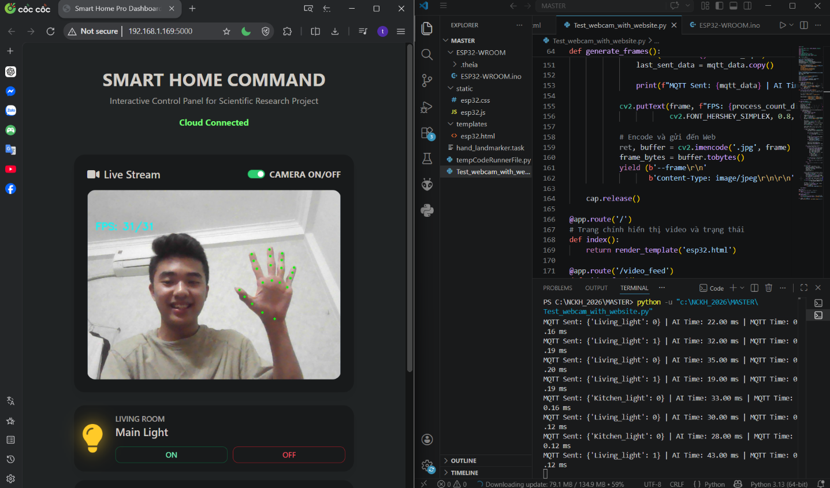
- Sau khi phân tích cử chỉ, máy tính sẽ đóng gói lệnh và gửi qua giao thức MQTT đến ESP32.
Hình 5. Hoạt động máy chủ

2.3 Phân tích chi tiết cấu phần phần mềm

2.3.1 Thư viện MediaPipe và bài toán Landmark Detection
Trong hệ thống này, thư viện MediaPipe Hand Landmarker đóng vai trò là "cảm biến thị giác", cho phép trích xuất cấu trúc bàn tay từ luồng video thời gian thực để chuyển đổi thành các lệnh điều khiển thiết bị.
- Mô hình nhận diện đa bàn tay (Multi-hand Tracking):
Hệ thống được cấu hình với tham số num_hands=2, cho phép theo dõi đồng thời hai bàn tay trong khung hình. Việc nhận diện đa thực thể này là điều kiện tiên quyết để triển khai các kịch bản tương tác phức tạp và điều khiển nhiều thiết bị cùng lúc.
- Phân loại thực thể (Handedness Classification):
MediaPipe cung cấp khả năng phân biệt chính xác tay trái (Left) và tay phải (Right). Dựa vào đặc tính này, hệ thống thực hiện gán quyền điều khiển (Mapping) cho từng khu vực cụ thể trong nhà:
- Tay Trái: Chịu trách nhiệm gửi tín hiệu điều khiển cho đèn phòng khách (Living_light).
- Trạng thái Nắm (Fist Hand): Khi không thỏa mãn điều kiện mở, hệ thống mặc định hiểu là cử chỉ nắm tay, trạng thái được ghi nhận là "OFF" (tương ứng với giá trị 0).
- Trích xuất tọa độ và Logic hình học:
- Nhận diện trạng thái Ngón tay: Thông qua việc so sánh tọa độ trục Y giữa đầu ngón tay (Tip) và khớp ngón tay (Pip), hệ thống xác định được trạng thái đóng/mở của từng ngón.
- Logic tương tác hai tay: Hệ thống sử dụng công thức tính khoảng cách Euclidean giữa hai đầu ngón trỏ của tay trái và tay phải. Khoảng cách này được dùng làm biến số để quyết định trạng thái của Cửa bảo mật (Door), tạo ra một cơ chế điều khiển dựa trên không gian (Spatial Control) trực quan và hiện đại.
- Hiển thị thông tin (Feedback Loop):
Hệ thống cung cấp phản hồi trực quan ngay trên luồng video hiển thị trạng thái "ON/OFF" và chỉ số FPS hiện tại. Điều này cho phép người dùng quan sát chính xác độ trễ và khả năng phản hồi của hệ thống trong quá trình tương tác.
- Tối ưu hóa tài nguyên:
Thay vì xử lý từng khung hình đơn lẻ, hệ thống sử dụng chế độ RunningMode.VIDEO kết hợp với timestamp_ms, MediaPipe sử dụng kết quả từ khung hình trước để dự đoán vị trí ở khung hình sau. Điều này giúp luồng nhận diện mượt mà, giảm hiện tượng giật khung hình trong quá trình xử lý AI và giảm thiểu sai số do chuyển động nhanh của tay.

2.3.2 Lý do lựa chọn thư viện Mediapipe trong dự án
So sánh với các mô hình khác nổi bật ở trên thế giới mạng hiện tại vẫn có rất nhiều mô hình như YOLOv8-pose hay OpenPose, thế nhưng nhóm vẫn quyết định lựa chọn thư viện MediaPipe để sử dụng trong dự án.
MediaPipe là một khung làm việc (framework) mã nguồn mở được phát triển bởi Google, chuyên cung cấp các giải pháp thị giác máy tính dựa trên học sâu Trong dự án này, hệ thống sử dụng giải pháp MediaPipe Hand Landmarker để thực hiện việc nhận diện và theo dõi các điểm đặc trưng trên bàn tay.
Mô hình này hoạt động thông qua một quy trình gồm hai giai đoạn chính:
- Palm Detector (Bộ phát hiện lòng bàn tay): Xác định vùng chứa bàn tay trong toàn bộ khung hình video. Việc phát hiện lòng bàn tay giúp mô hình hoạt động ổn định hơn so với việc phát hiện toàn bộ ngón tay vốn có độ biến dạng cao khi chuyển động.
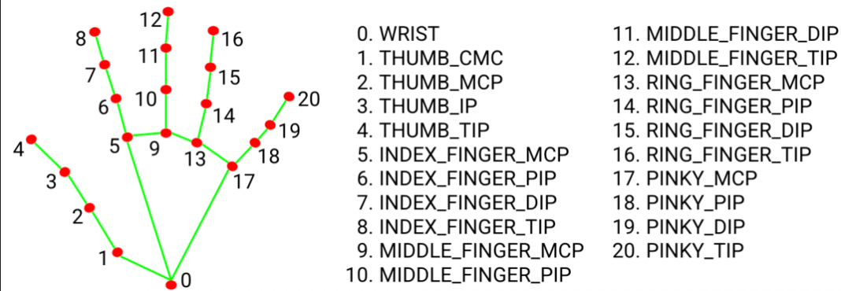
- Hand Landmark Model: Sau khi xác định được vùng lòng bàn tay, mô hình sẽ trích xuất 21 tọa độ 3D (x, y, z) tương ứng với các khớp xương và đầu ngón tay .
Hình 6. 21_hand_landmarket

MediaPipe hoạt động một cách phù hợp với dự án ở thời điểm hiện tại, với việc yêu cầu nhận diện chính xác các cử chỉ bàn tay. Mô hình cung cấp bàn đồ 21 điểm landmark chi tiết cho mỗi bàn tay, điều này cho phép hệ thống triển khai các logic điều khiển phúc tạp như tính toán khoảng cách giữa hai ngón trỏ,...
Khác với các mô hình Deep learning nặng nề khi mà chúng yêu cầu GPU rời để đạt được tốc độ cao, MediaPipe được tối ưu hóa để chạy trực tiếp trên CPU của máy tính cá nhân. Trong quá trình thực nghiệm, hệ thống đã cho thấy tốc độ xử lý AI đạt trung bình khoảng 22.56ms/khung hình, đảm bảo tính tức thời trong điều khiển nhà thông minh.
Mặc dù YOLOv8-pose đang là một trong những mô hình State-of-the-art về nhận diện tư thế. Thế nhưng nhóm nghiên cứu quyết định lựa chọn MediaPipe vì khả năng cung cấp 21 điểm landmark chi tiết trên bàn tay ngay trên môi trường CPU, giúp giảm thiểu độ trễ truyền tin và phù hợp với hạ tầng phần cứng phổ thông của các hệ thống nhà thông minh của dự án.

2.3.3 Web Server (Giao diện người dùng và điều khiển)
- Web Server đóng vai trò là giao diện tương tác người-máy (HMI), cung cấp khả năng giám sát trạng thái thiết bị và điều khiển thời gian thực. Hệ thống được phát triển với kiến trúc tách biệt giữa cấu trúc hiển thị và logic xử lý tín hiệu:Đóng vai trò là trung tâm xử lý dữ liệu hình ảnh và điều phối hệ thống, bao gồm các thành phần:
- Thiết kế Giao diện (Frontend): Sử dụng Bootstrap 5 để xây dựng khung giao diện đáp ứng đảm bảo khả năng hiển thị tốt trên nhiều thiết bị từ máy tính đến điện thoại thông minh.
- Tích hợp Font Awesome 6 để biểu thị trực quan các thiết bị qua bộ icon (đèn, cửa, camera).
- Các hiệu ứng động được tinh chỉnh trong tệp esp32.css giúp người dùng dễ dàng nhận biết trạng thái thiết bị thông qua các thay đổi về màu sắc và trạng thái hiển thị (ví dụ: hiệu ứng "phát sáng" quanh biểu tượng đèn khi thiết bị được kích hoạt)
- Logic truyền tin thời gian thực:
- Thay vì các phương thức HTTP truyền thống, hệ thống sử dụng thư viện Paho MQTT tích hợp trong tệp esp32.js để duy trì kết nối liên tục với HiveMQ Broker.
- Cơ chế hoạt động dựa trên mô hình Pub/Sub (Publish-Subscribe): Máy tính chủ xuất bản (Publish) các lệnh điều khiển dưới dạng tệp tin JSON lên Broker, từ đó ESP32 sẽ đăng ký (Subscribe) và nhận lệnh để thực hiện các thao tác đóng/ngắt Relay tương ứng. Phương thức này giúp giảm thiểu độ trễ và đảm bảo tính đồng bộ trạng thái giữa Web và thiết bị thực tế.
- Giám sát trực quan: Web Server tích hợp thành phần hiển thị luồng video (Live Stream) thời gian thực. Điều này cho phép người dùng quan sát trực tiếp các cử chỉ tay đang được hệ thống MediaPipe xử lý, tạo nên sự phản hồi tức thời trong quá trình tương tác.

2.3.4 Ưu thế của giao thức MQTT trong hệ thống
Trước tiên, ta cần phải làm rõ với nhau về một vài khái niệm cốt lõi của giao thức MQTT :
Topic (Chủ đề / Kênh)
- Khái niệm: Topic giống như một "địa chỉ", "tên kênh" hoặc "tần số đài phát thanh". Đây là nơi để phân loại và định tuyến dữ liệu.
- Cấu trúc: Topic trong MQTT không cần phải tạo trước trên máy chủ. Nó có cấu trúc dạng nhánh cây, được ngăn cách bởi dấu gạch chéo /.
- Ví dụ: nha/phong_khach/nhiet_do hoặc esp32/lenh_dieu_khien.
- Ví dụ thực tế: Nó giống như tên của một nhóm trên Facebook hoặc tên của một kênh YouTube.
Publish - Pub (Gửi / Xuất bản)
- Khái niệm: Đây là hành động gửi một thông điệp (dữ liệu) vào một Topic cụ thể. Thiết bị thực hiện hành động này được gọi là Publisher.
- Đặc điểm: Người gửi (Publisher) không cần biết có ai đang nghe mình không. Nhiệm vụ của nó chỉ là ném dữ liệu kèm theo cái nhãn Topic lên Broker (hiveMQ ).
- Ví dụ thực tế: Cảm biến nhiệt độ đo được 30 độ C. Nó sẽ Publish số "30" vào Topic nha/phong_khach/nhiet_do.
Subscribe - Sub (Nhận / Đăng ký theo dõi)
- Khái niệm: Đây là hành động lắng nghe hoặc đăng ký theo dõi một Topic cụ thể. Thiết bị thực hiện hành động này gọi là Subscriber.
- Đặc điểm: Bất cứ khi nào Broker (hiveMQ) nhận được dữ liệu mới từ một Topic, nó sẽ tự động gửi bản sao của dữ liệu đó đến tất cả những thiết bị đã Subscribe Topic này. Một thiết bị có thể Subscribe nhiều Topic cùng lúc.
- Ví dụ thực tế:
- Điện thoại của bạn Subscribe vào Topic nha/phong_khach/nhiet_do. Khi ESP32 gửi số "30" lên Topic đó, điện thoại của bạn ngay lập tức nhận được số "30".
Việc lựa chọn MQTT (Message Queuing Telemetry Transport) thay vì các giao thức truyền thống như HTTP hay WebSockets cho phần điều khiển thiết bị được dựa trên các phân tích kỹ thuật sau:
- Tối ưu cho thiết bị nhúng (Lightweight):
MQTT có cấu trúc gói tin cực kỳ nhỏ gọn (header chỉ từ 2 byte). Điều này giúp giảm tải xử lý cho vi điều khiển ESP32, tiết kiệm băng thông và năng lượng so với giao thức HTTP vốn mang theo nhiều dữ liệu tiêu đề không cần thiết
- Cơ chế Pub/Sub linh hoạt:
Giao thức này tách biệt hoàn toàn thiết bị gửi (Máy tính chủ) và thiết bị nhận (ESP32) thông qua Broker trung gian (HiveMQ). Điều này cho phép hệ thống mở rộng dễ dàng; một lệnh điều khiển có thể được truyền đến nhiều thiết bị chấp hành cùng lúc mà không làm tăng độ trễ xử lý
Ngoài ra, ESP32 cũng không cần phải liên tục hỏi Server rằng: “Có lệnh mới không?”. Giao thức MQTT sử dụng cơ chế “đẩy”, Broker chỉ đẩy dữ liệu xuống ESP32 khi có sự thay đổi lệnh từ phía Server. Điều này giúp giảm tải gánh nặng lên ESP32 từ đó tiếp kiệm năng lượng và tránh bị quá tải cho thiết bị này.
- Khả năng hoạt động trong mạng không ổn định:
MQTT duy trì trạng thái kết nối "Keep Alive", các gói tin PING siêu nhỏ định kỳ với mức tiêu thụ tài nguyên thấp được gửi đi nhằm duy trì kết nối . Trong trường hợp mạng Wi-Fi tại hiện trường chập chờn, MQTT có khả năng tự động kết nối lại và đảm bảo thông điệp được chuyển phát chính xác. Với việc cấu hình tham số QoS ở mức 1, điều này đảm bảo gói tin sẽ được gửi đến đích ít nhất 1 lần, tránh việc bị mất các lệnh điều khiển quan trọng.
- Tính thời gian thực (Real-time):
Khác với HTTP hoạt động theo cơ chế "thăm dò" (polling) gây trễ, MQTT đẩy dữ liệu ngay lập tức khi có sự kiện (event-driven). Khi hệ thống AI nhận diện được cử chỉ, lệnh điều khiển được xuất bản (publish) và ESP32 nhận được tức thì qua cơ chế đăng ký (subscribe), giúp phản hồi trạng thái Relay gần như không có độ trễ cảm nhận được.
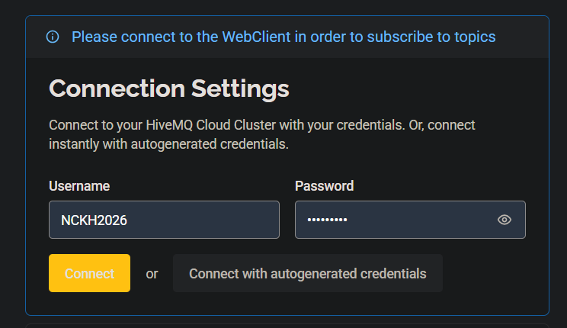
- Cơ chế bảo mật và tối ưu hóa băng thông trong giao thức MQTT
Hình 7. User and Password
Trong hệ thống điều khiển nhà thông minh, tính bảo mật là yếu tố tiên quyết để ngăn chặn viễ xâm nhập và điều khiển thiết bị trái phép, giao thức MQTT trong dự án đã được triển khai với ba lớp bảo mật chính.
Mỗi một người dùng(Client) khi muốn kết nối với HiveMQ cloud bắt buộc phải cung cấp thông tin định danh bao gồm Username và Passwork Broker sẽ kiểm tra thông tin này đối chiều với cơ sở dữ liệu trên Cloud trước khi thiết lập một phiên kết nối, đảm bảo chỉ những thiết bị được nhóm cấu hình mới có quyền nhận và gửi lệnh.
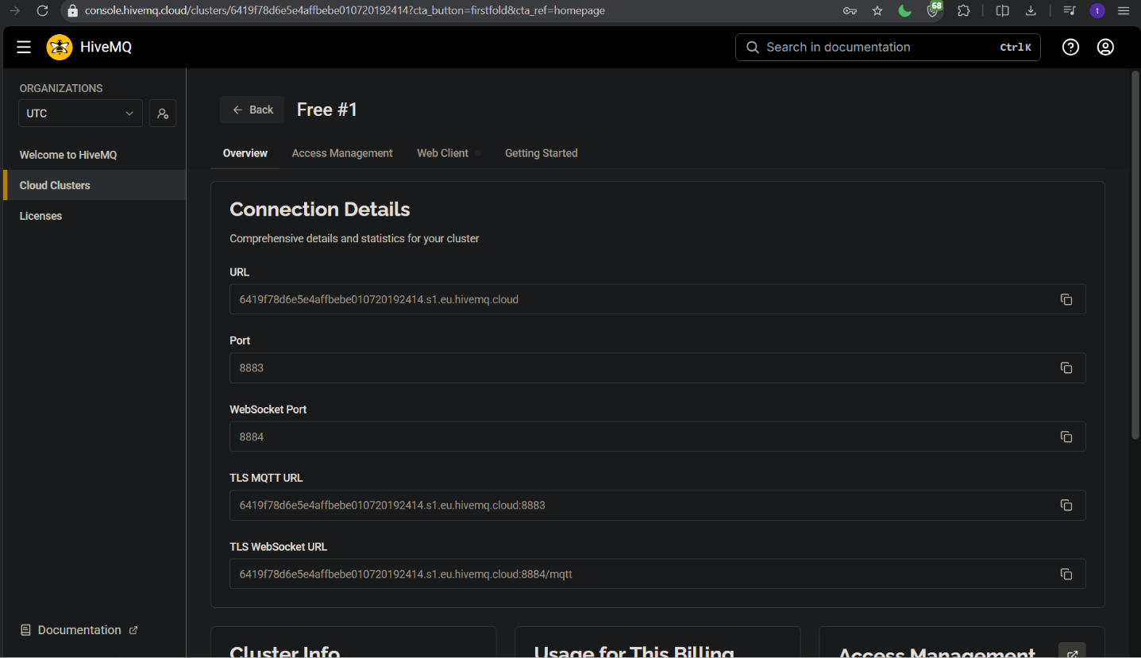
  - Hệ thống sử dụng cổng 8883(MQTTS) và 8884(WSS) để truyền tin. Cổng 8883 là cổng mặc định cho MQTT qua TLS/SSL được sử dụng phổ biến để mã hóa dữ liệu truyền tải, bảo mật thông tin và ngăn chặn nghe lén khi gửi dữ liệu IoT qua internet. Ngoài ra 8884 là cổng dự phòng có chắc năng thay thế với chức năng tương tự với 8883.
Hình 8. Overview CLoud Cluster

  - Bên trong dự án của mình, dữ liệu trước khi được gửi còn đường đóng gói dưới dạng JSON rút gọn giúp cấy trúc lệnh rõ ràng và dễ dàng kiểm tra tính toàn vẹn của dữ liệu tại phía nhận-ESP32- trước khi được thực thi với ccas thiết bị ngoại vi.

2.3.4. Cloud (HiveMQ Broker)
HiveMQ đóng vai trò là MQTT Broker – trung tâm điều phối thông điệp (Message Broker) giữa máy tính chủ (Client nhận diện cử chỉ) và thiết bị đầu cuối (ESP32). Việc sử dụng hạ tầng Cloud giúp hệ thống có khả năng hoạt động ổn định và linh hoạt về khoảng cách địa lý.

- Vai trò trung tâm (Pub/Sub Model):
HiveMQ quản lý các luồng dữ liệu thông qua cơ chế Publish/Subscribe . Máy tính chủ thực hiện Publish trạng thái điều khiển lên Topic data, trong khi ESP32 duy trì kết nối Subscribe vào chính Topic đó để nhận lệnh tức thời.
- Tính bảo mật và tin cậy:
Hệ thống được cấu hình xác thực qua Username và Password (đã khai báo trong esp32.js và code Python), đảm bảo chỉ các thiết bị hợp lệ mới có thể truy cập vào Broker.
- Sử dụng giao thức TLS/SSL (Port 8884/8883) (8884 là websocket, 8883 là TLS/SSL) giúp mã hóa toàn bộ dữ liệu truyền tải giữa máy tính, Cloud và ESP32, ngăn chặn các nguy cơ tấn công đánh cắp dữ liệu trên mạng.
- Độ trễ thấp và tính bất đồng bộ:
HiveMQ cho phép hệ thống duy trì các phiên làm việc (session) bền vững. Nhờ đó, ngay cả khi kết nối mạng có những dao động nhỏ, dữ liệu vẫn được đảm bảo truyền tải đến đúng đích, giúp ESP32 phản hồi trạng thái Relay gần như tức thì với các cử chỉ từ phía máy tính .

2.4 Bài toán về đồng bộ hệ thống
Với việc tách riêng khối giao diện độc lập với các khối khác bên trong hệ thống, bài toán đồng bộ hệ thống là một bài toán nổi lên nhằm tối ưu hóa trải nghiệm đa người dùng.

2.4.1 Cơ chế Phản hồi trạng thái (State Feedback):
Hệ thống không chỉ gửi lệnh một chiều từ Web xuống ESP32. Sau khi ESP32 thực thi lệnh (bật/tắt đèn), nó sẽ gửi ngược lại một bản tin xác nhận về topic home/states. Giao diện Web sẽ chỉ cập nhật trạng thái hiển thị khi nhận được xác nhận này, tránh tình trạng "trạng thái ảo" khi lệnh gửi đi nhưng thiết bị chưa thực hiện do mất kết nối.

2.4.2 Sử dụng Local Broker phối hợp Cloud:
Để tăng tính đồng bộ và giảm độ trễ, hệ thống sử dụng một Local Broker, Local Broker đóng vai trò trung chuyển dữ liệu tức thời trong mạng nội bộ, trong khi vẫn đồng bộ dữ liệu lên Cloud để điều khiển từ xa, đảm bảo hệ thống luôn hoạt động ổn định ngay cả khi mất kết nối Internet. Chỉ cần trước khi mất kết nối, lệnh đã được gửi xuống ESP32, như vậy kể cả khi chủ động ngắt kết nối từ website thì các thiết bị đầu cuối vẫn được hoạt động với yêu cầu đã được đặt ra từ trước.

2.4.3 Xử lý xung đột điều khiển:
Khi có nhiều nguồn điều khiển cùng lúc (ví dụ: vừa điều khiển bằng cử chỉ tay, vừa điều khiển qua Web), hệ thống ưu tiên các gói tin có mốc thời gian (timestamp) mới nhất để ghi đè trạng thái, đảm bảo tính nhất quán trên toàn hệ thống.
Ngoài ra, hệ thống ưu tiên chế độ đặt lịch lên cao nhất trong trạng thái đặt lịch, mọi yêu cầu thay đổi trạng thái đều sẽ bị ghi đè, nhưng chỉ cần hủy trạng thái đặt lịch thì người dùng có thể tiếp tục sử dụng hệ thống như bình thường.

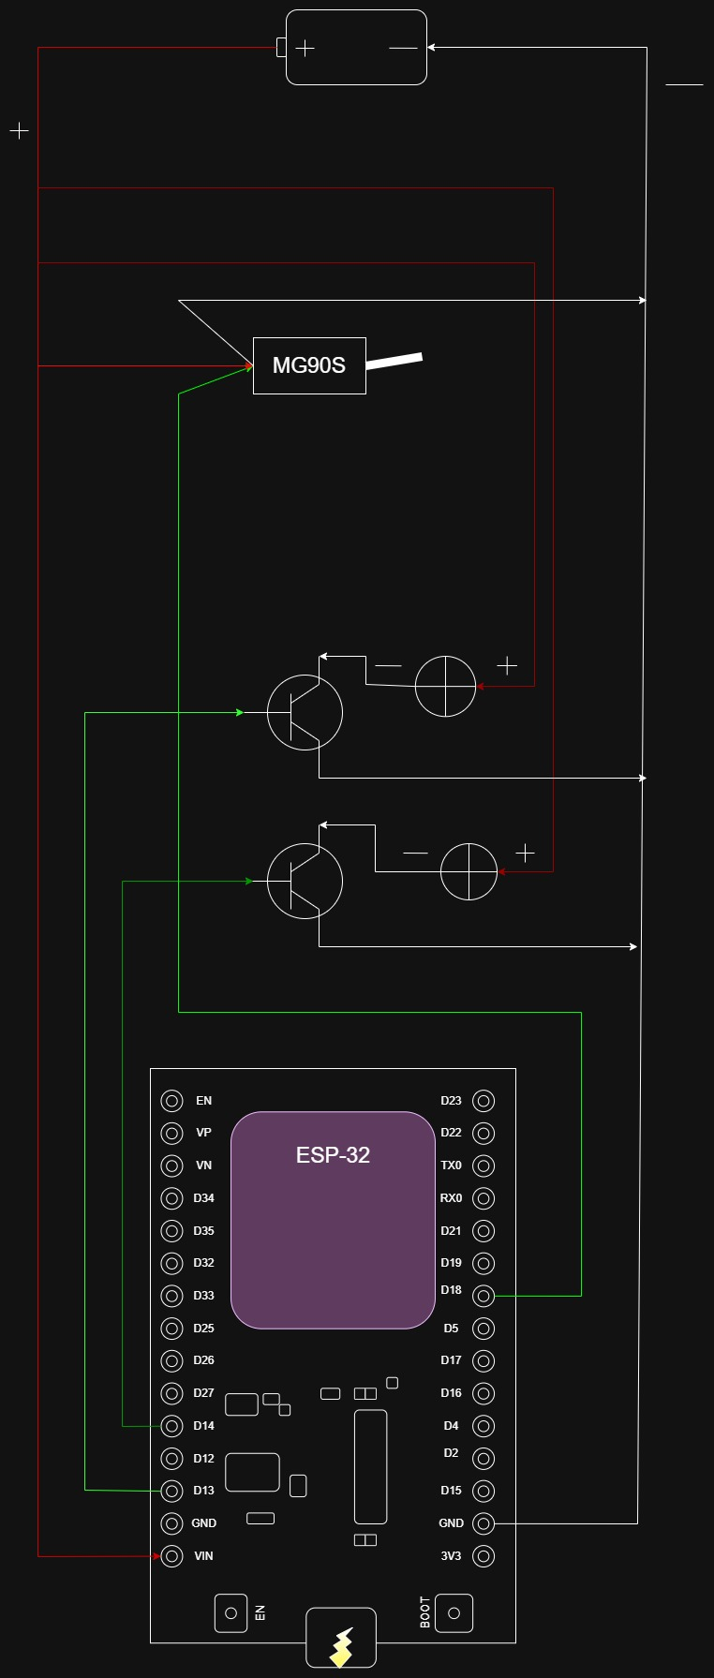
Chương 3. Xây dựng hệ thống
Hình 9. Sơ đồ mạch khối thực thi và thiết bi ngoại vi
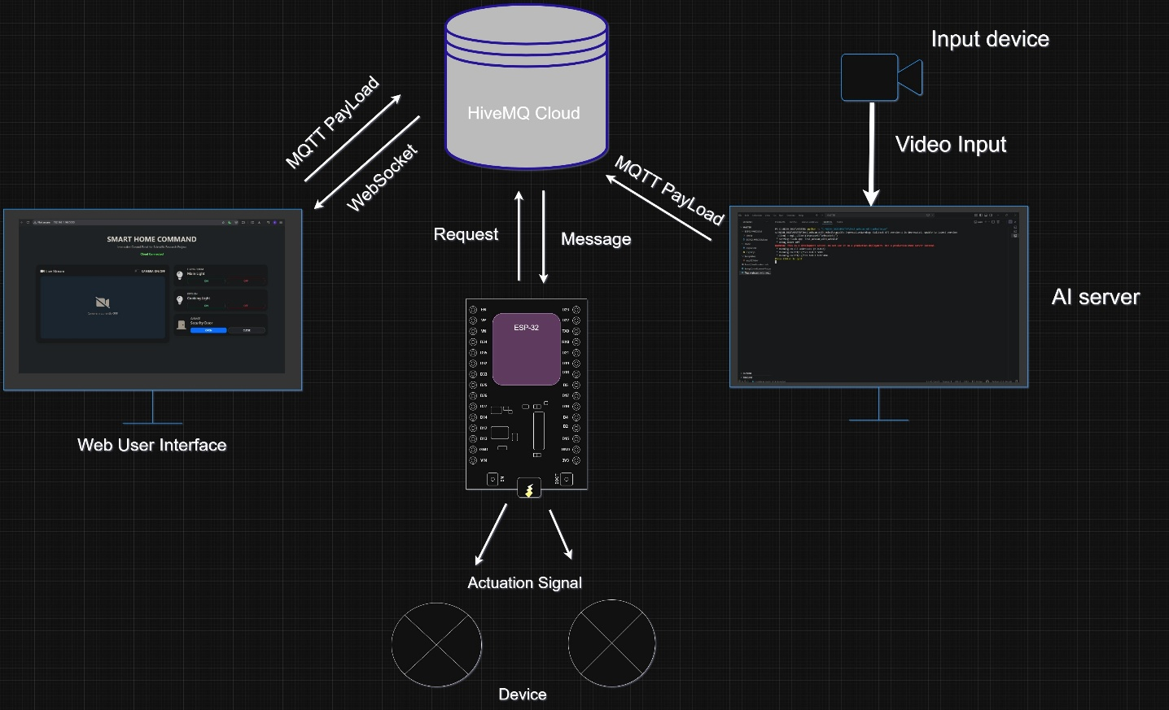
Hình 10. Sơ đồ hệ thống

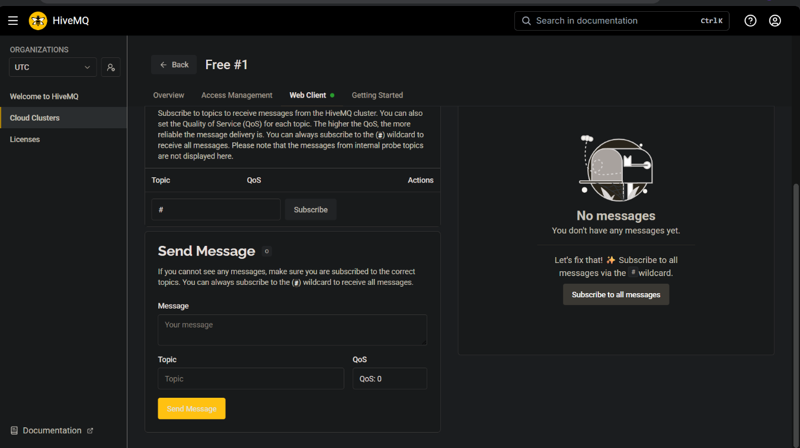
3.1 Thiết lập server MQTT trên nền tảng cloud của HiveMQ
Hình 11. Web-Client on Cloud Clusters

- Khởi tạo Cloud Cluster
Nhóm triển khải một hệ cluster trên nền tầng hạ tầng của HiveMQ. Cluster này cung cấp một địa chỉ định danh duy nhất dưới dạng: 6419f78d6e5e4affbebe010720192414.s1.eu.hivemq.cloud
Hình 12. Overview CLoud Cluster
- Thiết lập giao thức kết nối
Sử dụng giao thức MQTT chuẩn với cổng 8883 và chứng chỉ bảo mật TLS/SSL để mã hóa dữ liệu khi gửi từ máy chủ đến Broker và từ Broker xuống ESP32.
Ngoài ra giao thức MQTT trên nền của WebSockets (8884/443): được sử dụng để phục vụ trạng thái thiết bị trực tiếp lên giao diện Web theo thời gian thực mà không bị gián đoạn.
- Quản lý danh tính
Để đảm bảo an ninh cho hệ thống nhà thông minh này, nhóm đã thiết lập một quy tắc xác thực, chỉ những người dùng có đúng thông tin Username và Password mới có quyền được truy cập vào các lệnh điều khiển

3.2 Lập trình ESP32

3.2.1 Cấu hình kết nối WIFI
Trong hệ thống IoT, việc thiết lập đường truyền mạng ổn định là tiền đề để thiết bị có thể đồng bộ hóa dữ liệu với Cloud. Quy trình cấu hình WiFi trên ESP32 được thực hiện thông qua thư viện WiFi.h với các bước chi tiết:
- Thiết lập thông số mạng:
Thiết bị được cấu hình với các thông tin định danh truy cập gồm SSID và PASSWORD Quá trình này được thực hiện ngay tại giai đoạn khởi tạo hệ thống (setup()) để đảm bảo ESP32 sẵn sàng kết nối ngay khi có nguồn điện.
- Quy trình kết nối:
Sử dụng hàm WiFi.begin(ssid, pass), thiết bị thực hiện kết nối tới Router cục bộ. Hệ thống được lập trình với vòng lặp chờ
(while (WiFi.status() != WL_CONNECTED))
kết hợp với hàm delay(1000) và các thông báo trạng thái qua cổng Serial (Serial.print("...")). Cơ chế này giúp người dùng dễ dàng theo dõi tiến trình kết nối thông qua Serial Monitor, đảm bảo thiết bị đã nhận được IP trước khi tiến hành khởi tạo các giao thức truyền tin bậc cao.
- Tính sẵn sàng:
Sau khi kết nối thành công, thông báo "connected!" được xuất ra nhằm xác nhận môi trường mạng đã sẵn sàng cho các tiến trình tiếp theo, bao gồm việc thiết lập kết nối SSL với Broker và đăng ký (subscribe) các chủ đề điều khiển.

3.2.2 Nhận lệnh và Xử lý điều khiển
Sau khi thiết lập kết nối mạng thành công, ESP32 thực hiện kết nối tới MQTT Broker (HiveMQ) để nhận lệnh điều khiển thông qua các chủ đề (Topic) đã được đăng ký trước. Quy trình xử lý tín hiệu được thực hiện theo các bước sau:
- Đăng ký và Nhận dữ liệu:
Thiết bị sử dụng hàm mqtt.subscribe("data", ...) để lắng nghe liên tục các thông điệp truyền tới từ Cloud. Dữ liệu nhận được dưới dạng chuỗi (String) chứa cấu trúc lệnh JSON (ví dụ: {"led1": 1}).dạng key-value
- Giải mã và Phân tích cú pháp :
Hệ thống sử dụng thư viện ArduinoJson để thực hiện giải mã thông điệp. Việc sử dụng StaticJsonDocument<200> giúp tối ưu hóa bộ nhớ RAM của ESP32 khi xử lý các chuỗi JSON có kích thước nhỏ.
Nếu xảy ra lỗi trong quá trình phân tích (ví dụ: định dạng JSON sai), hàm deserializeJson sẽ trả về lỗi và dừng xử lý để tránh gây treo thiết bị.
- Điều khiển chấp hành :
“Dựa trên khóa (key) "led1" thu được từ tệp JSON, thiết bị xác định trạng thái ledState” nên đổi thành cặp key-value,. Sau đó, ESP32 thực hiện lệnh digitalWrite(ledPin, ledState) để điều khiển trạng thái của Relay/LED.
- Phản hồi trạng thái :
Ngay sau khi thay đổi trạng thái chân GPIO, ESP32 thực hiện mqtt.publish("led1", String(state)) để gửi phản hồi ngược lại Cloud. Cơ chế này giúp đảm bảo sự đồng bộ trạng thái giữa phần cứng thực tế và giao diện Web Server .

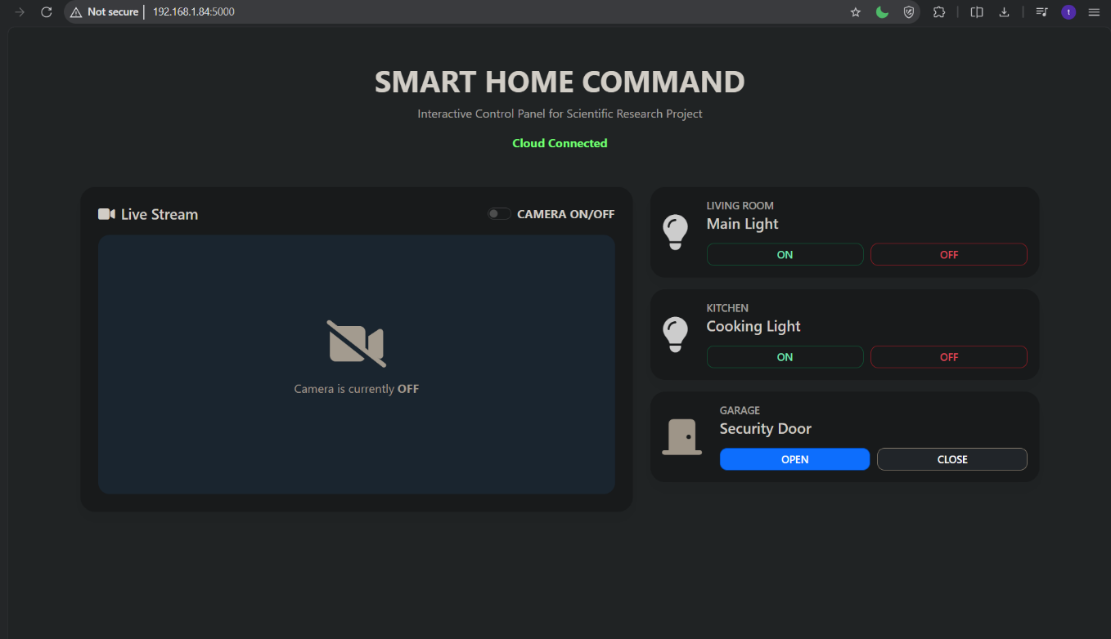
3.3 Xây dựng giao diện Web
Hình 13. Giao diện chính của Website

3.3.1. Giao diện điều khiển Web và Cơ chế tương tác đa thiết bị
Giao diện Web được xây dựng trên nền tảng HTML5, CSS3 và JavaScript, đóng vai trò là trạm điều khiển trung tâm và hiển thị trạng thái phản hồi từ hệ thống IoT.
- Cấu trúc bảng điều khiển (Dashboard):
Giao diện được thiết kế chia thành các khu vực: Living Room, Kitchen và Security Door. Mỗi khu vực có nút nhấn và đèn báo trạng thái riêng biệt.
- Giao thức điều khiển (Control Path):
Khi người dùng tương tác, JavaScript đóng gói dữ liệu thành chuỗi JSON động (Ví dụ: {"Door": 1}). Việc sử dụng JSON giúp điều khiển nhiều thiết bị trên cùng một Topic MQTT mà không gây xung đột.
- Đồng bộ trạng thái:
Sau khi ESP32 nhận lệnh và thực thi, nó sẽ gửi ngược lại trạng thái xác nhận. Hàm onMessageArrived trong esp32.js sẽ lắng nghe phản hồi này và cập nhật giao diện một cách chính xác, đảm bảo trạng thái trên Web luôn đồng bộ với trạng thái vật lý của thiết bị tại hiện trường.

3.3.2. Hiển thị trạng thái hệ thống
Mục này mô tả cách hệ thống đảm bảo sự đồng bộ giữa trạng thái vật lý của thiết bị và giao diện người dùng trên Web, đảm bảo người dùng luôn nhận được thông tin chính xác nhất.
- Cơ chế Lắng nghe (Subscription):
Hệ thống duy trì kết nối MQTT với HiveMQ Broker thông qua phương thức client.subscribe(TOPIC_STATUS). Việc đăng ký này cho phép giao diện Web liên tục lắng nghe các thay đổi trạng thái từ phía thiết bị (ESP32) gửi về.
- Xử lý thông điệp phản hồi (onMessageArrived):
Đây là "bộ não" kiểm soát giao diện. Khi một thông điệp MQTT truyền tới, hệ thống thực hiện:
- Phân tích cú pháp (Parsing): Dữ liệu chuỗi được chuyển đổi thành đối tượng JSON bằng JSON.parse(message.payloadString).
- Cập nhật DOM: Hệ thống kiểm tra các khóa (keys) trong dữ liệu nhận được như led1 (cho đèn) hoặc door (cho cửa). Nếu trạng thái thay đổi, giao diện sẽ tự động cập nhật các hiệu ứng tương ứng (như thêm/xóa class CSS light-on, door-open hoặc thay đổi icon Font Awesome từ fa-door-closed sang fa-door-open).
- Trạng thái kết nối Cloud:
Ngoài việc giám sát thiết bị, giao diện còn hiển thị trạng thái kết nối với Cloud (connection-status) qua các sự kiện onConnect, onFail, và onConnectionLost. Điều này giúp người dùng nhận biết ngay lập tức nếu hệ thống mất kết nối với máy chủ HiveMQ, đảm bảo tính minh bạch và độ tin cậy của toàn bộ hệ thống IoT .

3.3.3. Hiển thị Webcam và Tương tác thời gian thực
- Cơ chế Truyền tải Luồng (Streaming):
Hệ thống sử dụng Flask để tạo một luồng dữ liệu liên tục thông qua kỹ thuật Multipart/x-mixed-replace. Hàm generate_frames() thực hiện việc đọc khung hình từ Webcam, áp dụng các thuật toán xử lý của MediaPipe, sau đó mã hóa hình ảnh sang định dạng JPEG và liên tục gửi tới trình duyệt qua route /video_feed.
- Điều khiển từ giao diện (Camera Toggle):
Người dùng có quyền chủ động bật/tắt Camera thông qua nút gạt (switch) trên giao diện Web.
  - Hàm toggleCamera(isOn) trong esp32.js chịu trách nhiệm thay đổi thuộc tính src của thẻ <img> (streamFrame). Khi bật, nó sẽ gán đường dẫn tới /video_feed để bắt đầu tải luồng video; khi tắt, nó sẽ ngắt nguồn truyền và hiển thị lớp phủ thông báo (camOverlay) để tối ưu hóa tài nguyên hệ thống .
- Đồng bộ hóa thị giác:
Việc hiển thị video trực tiếp trên giao diện giúp người dùng nhìn thấy các "điểm mốc" (landmarks) màu xanh trên bàn tay. Đây là minh chứng trực quan nhất cho thấy hệ thống đang xử lý dữ liệu AI theo thời gian thực (real-time processing), giúp người dùng điều chỉnh vị trí bàn tay sao cho mô hình nhận diện đạt độ chính xác cao nhất.

3.4 Nhận dạng cử chỉ
Hệ thống sử dụng camera để thu thập dữ liệu hình ảnh, sau đó qua bộ tiền xử lý của MediaPipe để trích xuất 21 điểm mốc (landmarks) trên mỗi bàn tay. Logic điều khiển cụ thể được thiết lập như sau:.

3.4.1 Điều khiển Đèn Độc lập
- Tay Trái: Hệ thống nhận diện nhãn Left. Khi người dùng thực hiện cử chỉ xòe tay (hàm is_hand_open trả về True), lệnh {"Kitchen_light": 1} được gửi đi để bật đèn bếp. Ngược lại, khi nắm tay, đèn bếp sẽ tắt.
- Tay Phải: Hệ thống nhận diện nhãn Right. Tương tự, cử chỉ xòe/nắm tay sẽ điều khiển trạng thái bật/tắt của đèn phòng khách (Living_light).

is_open = is_hand_open(hand_landmarks)
new_val = 1 if is_open else 0

if hand_label == "Right": # Tay trái
commands_to_send["Living_light"] = new_val
elif hand_label == "Left": # Tay phải
commands_to_send["Kitchen_light"] = new_val

3.4.2 Điều khiển Cửa nhà
- Đây là tính năng tương tác không gian. Khi phát hiện cả hai tay cùng giơ ngón trỏ, hệ thống tính toán khoảng cách Euclidean giữa hai đầu ngón trỏ.
- Cử chỉ Mở: Khi kéo ngón cái và ngón trỏ ra xa, hệ thống gửi lệnh {"Door": 1}.
- Cử chỉ Đóng: Khi thu hẹp ngón cái và ngón trỏ lại gần, hệ thống gửi lệnh {"Door": 0}

DOOR_OPEN_THRESHOLD = 0.20 # Ngưỡng mở cửa
DOOR_CLOSE_THRESHOLD = 0.08 # Ngưỡng đóng cửa
if dist > DOOR_OPEN_THRESHOLD:
commands_to_send["Door"] = 1
elif dist < DOOR_CLOSE_THRESHOLD:
commands_to_send["Door"] = 0
continue

Chương 4. Kết luận và Hướng phát triển

4.1 Kết quả thực tế

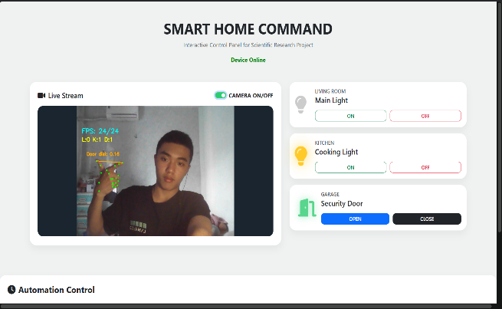
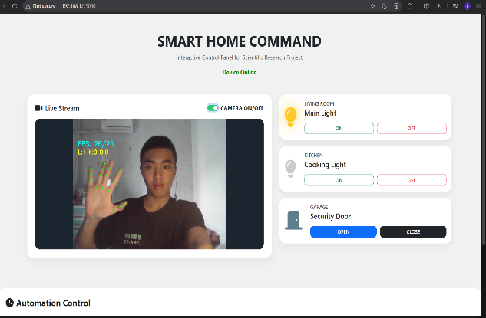
4.1.1 Giao diện điều khiển trung tâm
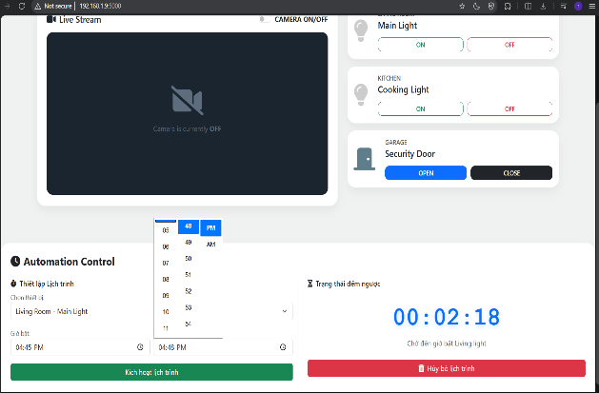
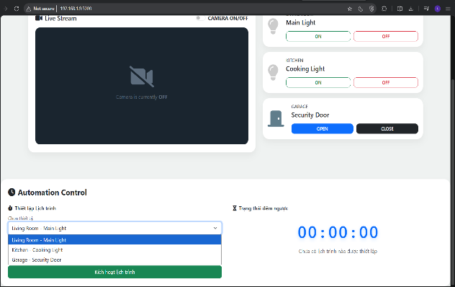

Hình 14. Giao diện điều khiển trung tâm

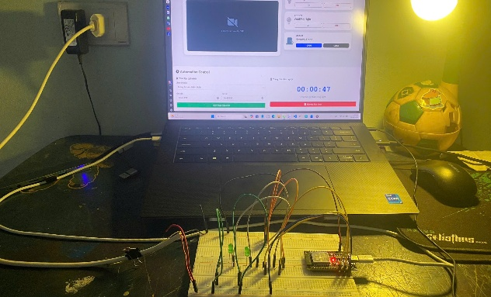
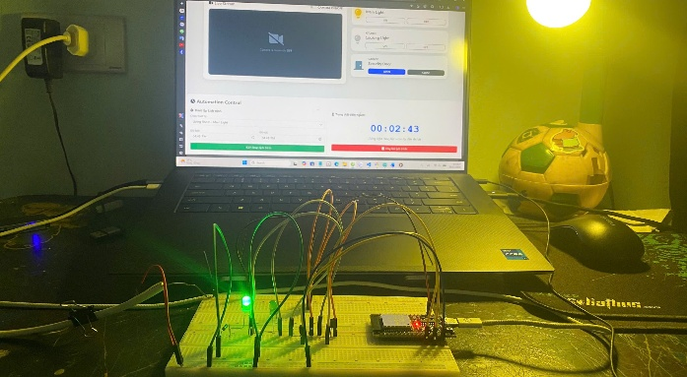
4.1.2 Hình ảnh mô hình thực tế
Hình 15. Hình ảnh mô hình thực tế

4.2 Phân tích hiệu năng hệ thống
Để đánh giá tính thời gian thực của hệ thống, nhóm nghiên cứu đã tiến hành thực nghiệm đo đạc độ trễ trên 100 mẫu dữ liệu liên tiếp trong quá trình vận hành thực tế. Kết quả được thống kê và phân tích qua các chỉ số sau:

4.2.1. Tốc độ xử lý của mô hình AI
Dựa trên các mốc thời gian ghi nhận từ thư viện MediaPipe chạy trên máy chủ (Laptop), thời gian xử lý AI là thành phần chiếm tỷ trọng lớn nhất trong tổng độ trễ.
- Thời gian xử lý trung bình: 22.56 ms.
- Thời gian thấp nhất: 14.00 ms (thường đạt được khi mô hình đã dự đoán được vị trí các bàn tay trong các cử chỉ châm).
- Thời gian cao nhất: 46.00 ms (thường xảy ra ở khung hình đầu tiên khi thuật toán cần khởi tạo Palm Detector để tìm kiếm bàn tay).
- Nhận xét: Với tốc độ xử lý trung bình ~22ms, hệ thống có khả năng xử lý lên tới hơn 40 khung hình/giây (FPS), vượt xa tốc độ 30 FPS tiêu chuẩn của Webcam, đảm bảo không có hiện tượng giật lag khi người dùng di chuyển tay nhanh.

4.2.2. Hiệu quả truyền tin qua giao thức MQTT
Chỉ số này đo lường thời gian thực thi của hàm client.publish tại máy chủ xử lý trung tâm.
- Độ trễ trung bình: 0.16 ms.
- Độ trễ cao nhất ghi nhận: 0.31 ms.
- Nhận xét: Kết quả cho thấy việc sử dụng giao thức MQTT kết hợp với kiến trúc WebSockets mang lại hiệu năng truyền tín hiệu cực cao. Thời gian đóng gói và đẩy tin nhắn lên Cloud gần như tức thì, chiếm chưa tới 1% tổng độ trễ hệ thống.
Chỉ số thống kê | Độ trễ xử lý AI (ms) | Độ trễ truyền MQTT (ms) | Tổng độ trễ (ms)
Giá trị trung bình | 22.56 | 0.16 | 22.72
Giá trị thấp nhất | 14.00 | 0.11 | 14.11
Giá trị cao nhất | 46.00 | 0.31 | 46.31
Độ lệch chuẩn | 6.34 | 0.05 | 6.39

4.2.3. Tổng kết độ trễ hệ thống
Tổng độ trễ tính toán trung bình đo được là 22.72 ms. Khi cộng thêm độ trễ mạng thực tế từ Cloud HiveMQ đến ESP32, tổng thời gian từ lúc người dùng thực hiện cử chỉ đến khi thiết bị ngoại vi (LED, Servo) phản hồi ước tính nằm trong khoảng 100 - 150 ms. Đây là ngưỡng thời gian lý tưởng giúp con người có cảm giác điều khiển tức thời.

4.2.4. Các vấn đề hệ thống hiện có
Do sử dụng kết nối không dây thông qua Wifi cùng bài toàn đồng bộ hệ thống, đôi khi trong tình trạng mạng yếu, khi thực hiện nút bấm trên giao diện web sẽ gặp hiện tượng không thay đổi giao diện do tín hiệu vẫn chưa được phản hồi từ thiết bị làm giảm trải nghiệm người dùng.
Đối với AI bên trong hệ thống, nhóm hiện tại vẫn chưa trainning model riêng bên trong hệ thống của mình dẫn đến việc sử dụng một mô hình có sẵn không tránh khỏi việc nhận diện sai dữ liệu. Khi có nhiều hơn 1 -2 bài tay bên trong quá trình nhận diện có thể gây nhiễu dữ liệu. Ngoài ra, khả năng mô hình hiện có nhận diện sai vật thể làm bài tay cũng có khả năng xảy ra cao.

4.3 Hướng phát triển
Dựa trên các kết quả nghiên cứu và thực nghiệm đã đạt được, hệ thống vẫn còn tiềm năng để tiếp tục tối ưu hóa và mở rộng nhằm tăng tính tiện dụng cũng như độ tin cậy trong thực tế:
- Mở rộng hệ sinh thái thiết bị: Phát triển khả năng kết nối với nhiều loại thiết bị ngoại vi khác (cảm biến nhiệt độ, độ ẩm, báo cháy) và xây dựng ứng dụng di động (Mobile App) chuyên biệt trên Android/iOS để quản lý tập trung.
- Nâng cao thuật toán Trí tuệ nhân tạo (AI Enhancement): Tập trung cải thiện mô hình nhận diện cử chỉ để đạt độ chính xác cao hơn trong các điều kiện môi trường khó khăn, chẳng hạn như môi trường có ánh sáng phức tạp, thay đổi cường độ sáng đột ngột, hoặc khi người dùng thực hiện các cử chỉ ở khoảng cách xa với camera.
- Mở rộng tính năng: Nghiên cứu tích hợp thêm nhiều loại cử chỉ nâng cao và các giao thức bảo mật bổ sung (như nhận diện người dùng hoặc khóa bảo mật) để nâng cấp khả năng điều khiển, biến hệ thống trở nên thông minh và an toàn hơn.
- Tối ưu hóa thuật toán nhận diện: Nghiên cứu và tích hợp các mô hình học sâu (Deep Learning) tùy chỉnh để hệ thống có thể hoạt động chính xác trong điều kiện ánh sáng yếu hoặc môi trường có nhiều vật cản phức tạp.
- Tối ưu hóa năng lượng: Nghiên cứu sử dụng chế độ "Deep Sleep" cho ESP32 và đánh thức thiết bị qua MQTT để ứng dụng cho các thiết bị dùng pin.
- Bảo mật: Nâng cấp lên giao thức MQTT trên nền TLS/SSL để mã hóa hoàn toàn dữ liệu điều khiển giữa Server và ESP32.

Kết luận
Sau quá trình nghiên cứu, thiết kế và triển khai thực nghiệm, đề tài đã đạt được các mục tiêu đề ra ban đầu với các kết quả cụ thể như sau:
- Hoàn thiện hệ thống điều khiển thông minh: Nhóm đã xây dựng thành công hệ thống nhà thông minh tích hợp điều khiển đa phương thức, kết hợp giữa giao diện Web trực quan và công nghệ nhận dạng cử chỉ AI.
- Độ ổn định của thiết bị đầu cuối: Vi điều khiển ESP32 đã được cấu hình tối ưu để duy trì kết nối bền vững với Cloud thông qua giao thức MQTT. Quá trình thực nghiệm cho thấy thiết bị hoạt động ổn định, có khả năng tự động kết nối lại khi có sự cố mạng, đáp ứng tốt yêu cầu của một hệ thống IoT thời gian thực.
- Hiệu quả của mô hình nhận dạng cử chỉ: Thuật toán nhận diện dựa trên MediaPipe đã cho thấy hiệu quả cao trong điều kiện thực tế. Hệ thống phản hồi tốt với các cử chỉ cơ bản như nắm/mở bàn tay và các logic điều khiển phức tạp (như điều khiển cửa bằng hai tay), mang lại trải nghiệm tương tác tự nhiên và hiện đại cho người dùng.
- Hoàn thiện đồng bộ hệ thống trên nhiều thiết bị: Bằng cách phân luồng rõ ràng các khối hệ thống con, nhóm đã tách riêng các luồng dữ liệu khác nhau với mỗi khối một nhiệm vụ một cách rõ ràng, các tác vụ tính toán được đẩy về ESP32 hoặc laptop, dữ liệu được lưu trữ trung gian tại Cloud và giao diện web chỉ có tác dụng hiển thị và ra lệnh, vì vậy kể cả khi có nhiều thiết bị giao diện cùng hoạt động, tín hiệu vẫn được truyền lần lượt xuống ESP32 và cuối cùng là thiết bị đầu cuối. Ngược lại, ESP32 cũng gửi tín hiệu cho thấy thiết bị đã chấp hành lệnh lên Cloud và hiển thị một cách trực quan tại giao diện Website.

Tài liệu tham khảo
Link github: https://github.com/NVTUAN-681/NCKH_2025_M
[1] ESP32 Document:
https://randomnerdtutorials.com/esp-idf-esp32-web-server
[2] ESP32 Document:
https://www.espboards.dev/esp32/esp32doit-devkit-v1
[3] MediaPipe Hand Landmarker:
https://ai.google.dev/edge/mediapipe/solutions/vision/hand_landmarker?hl=vi?
[4] ArduinoJson Documentation:
https://arduinojson.org/
[5] HiveMQ Document:
https://docs.hivemq.com/hivemq-cloud/quick-start-guide.html
[6] MQTT cho người mới:
https://iotzone.vn/esp32/esp32-co-ban/mqtt-esp32-cho-nguoi-moi/

